PRANEŠIMAS SPAUDAI
2025 m. spalio 9 d.
Vežėjai: spartus MMA augimas gali branginti paslaugas ir mažinti konkurencingumą
Lietuvos nacionalinė vežėjų automobiliais asociacija LINAVA pateikė pastabas dėl Vyriausybės nutarimo projekto „Dėl 2026 metais taikomo minimalaus mėnesinio atlyginimo“, kuriuo siūloma minimalų mėnesinį atlyginimą (MMA) didinti iki 1153 eurų.
Asociacijos vertinimu, toks didinimas neproporcingai padidintų darbo sąnaudas ir dar labiau iškreiptų konkurencines sąlygas tarp transporto ir kitų ekonomikos sektorių.
„Transporto įmonės jau dabar moka vienus didžiausių minimalių atlyginimų šalyje – transporto sektoriui taikomas 1,65 MMA koeficientas, todėl faktinis minimalus atlygis siekia 1 712,70 eurų bruto. Jei 2026 m. MMA būtų padidintas iki siūlomo lygio, ši suma išaugtų iki 1 902,45 eurų. Toks augimas taptų dar viena našta vežėjams ir mažintų jų konkurencingumą tarptautinėje rinkoje“, kurį paskutiniais metais sparčiai prarandame , – sako LINAVOS prezidentas Erlandas Mikėnas.
Asociacija pabrėžia, kad transporto įmonės jau susiduria su didėjančiais kaštais dėl „Mobilumo paketo“ įgyvendinimo, brangstančio kuro bei kelių mokesčių, todėl papildomas MMA didinimas tik dar labiau apsunkintų sektoriaus padėtį.
Tuo metu Finansų ministerijos skaičiavimais, siūlomas MMA didinimas pareikalautų daugiau nei 100 mln. eurų papildomų valstybės biudžeto lėšų darbo užmokesčio koeficientų perskaičiavimui viešajame sektoriuje.
„Reikia subalansuoto sprendimo, kuris leistų darbuotojams uždirbti daugiau, bet kartu išlaikytų įmonių konkurencingumą. Tai galima pasiekti per NPD didinimą ir sąžiningesnį MMA skaičiavimo principą“, – teigia LINAVOS generalinis sekretorius Narūnas Raulinaitis.
Pagal naujausius Europos Sąjungos duomenis, Lietuva pagal minimalų atlygį transporto sektoriuje šiuo metu užima 7 vietą ES. Mūsų šalį lenkia tik Vakarų Europos valstybės – Liuksemburgas, Nyderlandai, Airija, Vokietija, Belgija ir Prancūzija. Lietuva aplenkia tokias šalis kaip Ispanija, Slovėnija, Portugalija ar Lenkija.
Pagal minimalų valandinį darbo užmokestį (10,5 Eur/val.) Lietuvos transporto sektorius taip pat patenka tarp aukščiausių rodiklių visoje Europos Sąjungoje, nusileisdamas tik Vakarų Europos šalims – Liuksemburgui, Nyderlandams, Airijai, Vokietijai, Belgijai ir Prancūzijai. Tuo tarpu siūlomas MMA augimas Lietuvoje (+12,3 %) yra vienas didžiausių ES, nors daugumoje šalių šis rodiklis neviršija 6–8 procentų (grafikai pridedami).
LINAVA siūlo atsisakyti MMA kėlimo 2026 metais ir ateityje nustatyti, kad MMA augimo tempas negalėtų viršyti pastarųjų trejų metų darbo našumo augimo vidurkio (remiantis LLRI siūlymu – ne daugiau kaip 4,2 proc.).
Taip pat siūloma pakeisti MMA skaičiavimo formulę, įtraukiant darbo našumo rodiklį ir pririšant didinimą prie konkrečios sumos, o ne automatinio 1,65 koeficiento (pvz., 680 eurų, kaip šiuo metu). Tai užtikrintų, kad vairuotojų atlyginimai išliktų aukštesni, tačiau augimo našta įmonėms nebūtų neproporcingai didesnė.
Be to, darbuotojų pajamų didinimą, reikėtų užtikrinti per neapmokestinamojo pajamų dydžio (NPD) kėlimą, siekiant per kelerius metus jį priartinti prie MMA.
Asociacijos teigimu, tokia kryptis padėtų išlaikyti Lietuvos ekonomikos konkurencingumą, skatintų investicijas ir sudarytų sąlygas tvariam atlyginimų augimui visoje ekonomikoje.
Grafikai ir lentelės
Šalis | 2024 m. (EUR) | 2025 m. (EUR) | Pokytis (%)
Rumunija | 663 | 814 | 22,8
Kroatija | 840 | 970 | 15,5
Bulgarija | 477 | 551 | 15,4
Lietuva | 924 | 1 038 | 12,3
Lietuva Transporto sektorius | 1524,60 | 1712,70 | 12,3
Čekija | 764 | 826 | 8
Lenkija | 978 | 1 091 | 11,7
Vengrija | 697 | 707 | 1,4
Slovakija | 750 | 816 | 8,8
Estija | 820 | 886 | 8
Graikija | 910 | 968 | 6,4
Airija | 2 146 | 2 282 | 6,3
Portugalija | 957 | 1 015 | 6,1
Nyderlandai | 2 070 | 2 193 | 6
Latvija | 700 | 740 | 5,7
Ispanija | 1 323 | 1 381 | 4,4
Malta | 925 | 961 | 3,9
Belgija | 1 994 | 2 070 | 3,8
Vokietija | 2 054 | 2 122 | 3,3
Liuksemburgas | 2 571 | 2 638 | 2,6
Prancūzija | 1 767 | 1 802 | 2
Slovėnija | 1 358 | 1 384 | 1,9
Kipras | 1 000 | 1 000 | 0

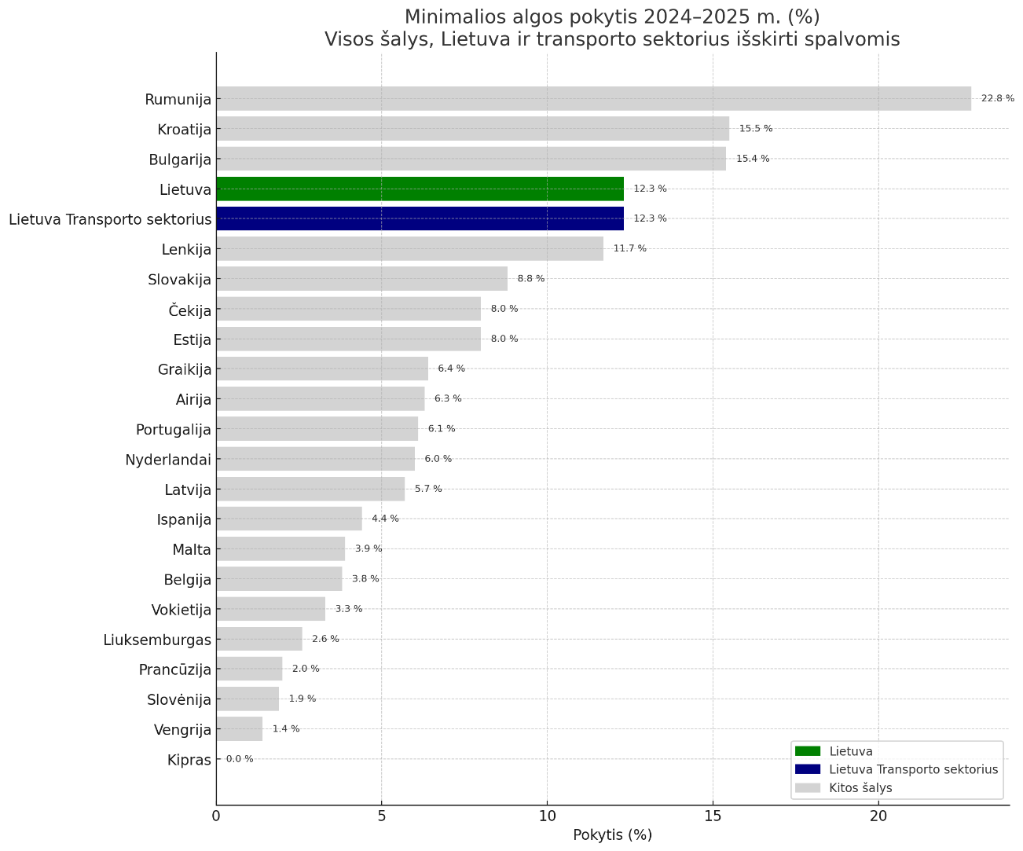
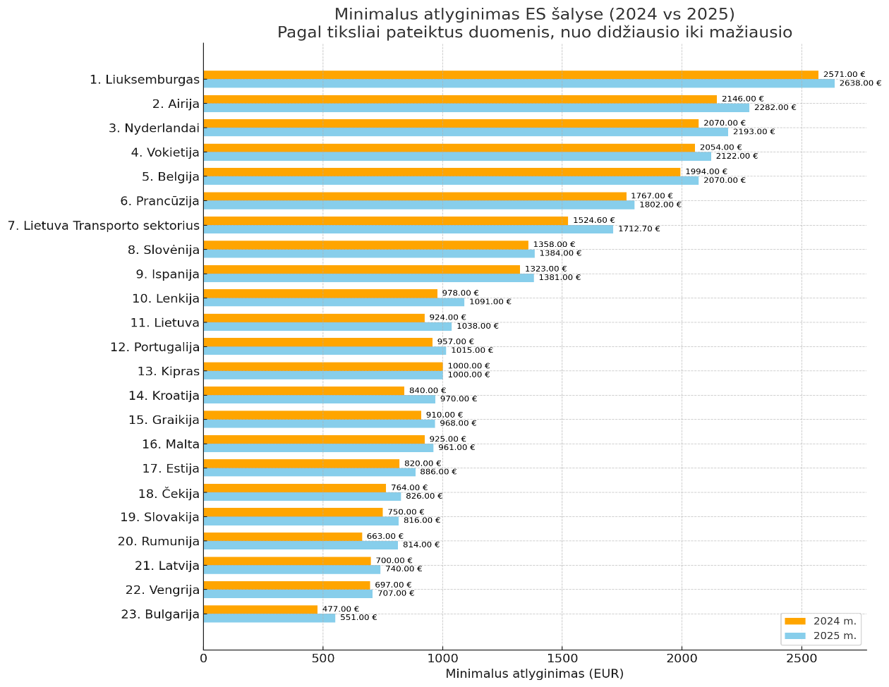

Kontaktai:
Andrius Petraitis
Atstovas spaudai, LINAVA
andrius.petraitis@linava.lt
+370 614 83700 | www.linava.lt

